М.Т. Калашников - человек-легенда
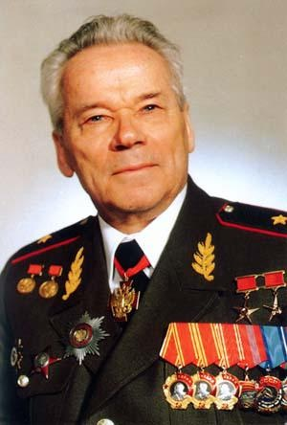
«Я создавал оружие для защиты Отечества…»
Калашников М.Т.
Здравствуйте друзья!
Великий конструктор, отец легендарного автомата АК-47, легендарный оружейник... Каждое из этих словосочетаний не требует объяснений и переводов. Любому школьнику понятно, что речь идет о Михаиле Тимофеевиче Калашникове. Человек-эпоха. Человек-воля. Человек-победа.
Сегодня всемирно известному конструктору М.Т. Калашникову исполнилось бы 95 лет.
Мало кому известно, но будущий гениальный конструктор был семнадцатым ребенком в большой крестьянской семье. Родился он 10 ноября 1919 года в селе Курья ныне Курьинского района Алтайского края в многодетной крестьянской семье Тимофея Александровича (1883-1930) и Александры Фроловны (1884-1957) Калашниковых. В самом начале 30-х годов его отца, Тимофея Александровича Калашникова, признали кулаком и вместе с семейством сослали в Сибирь. Однако эти злоключения не мешали простому деревенскому парню интересоваться физикой, техникой и литературой. Михаил мечтал изобрести вечный двигатель. В 1936 году Михаил Калашников, окончив среднюю школу уехал в Казахстан, где поступил на работу учеником в железнодорожное депо станции «Матай», а затем с октября 1936 по сентябрь 1938 года работал в городе Алма-Ата (ныне — Алматы) техническим секретарём политического отдела 3-го железнодорожного отделения Туркестано-Сибирской железной дороги. Член ВЛКСМ в 1936-1947 годах. В 1938-м был призван в Красную Армию и попал в танковую школу в г. Стрые на Западной Украине, где получил специальность механика-водителя. Службу продолжил в том же Стрые, в 24-м танковом полку 12-й танковой дивизии 8-го механизированного корпуса 26-й армии Киевского особого военного округа.
Михаил Калашников не был заурядным солдатом. Первыми его оружейными разработками стали счетчик выстрелов из танковой пушки, счетчик танкового моторесурса и приспособление к пистолету ТТ, повышающее эффективность стрельбы через щели в башне танка. В 1940 году его дважды отметили в окружной газете, опубликовав сначала его стихи, а затем заметку об изобретении красноармейцем Калашниковым счетчика моточасов для танка из ненужных деталей.
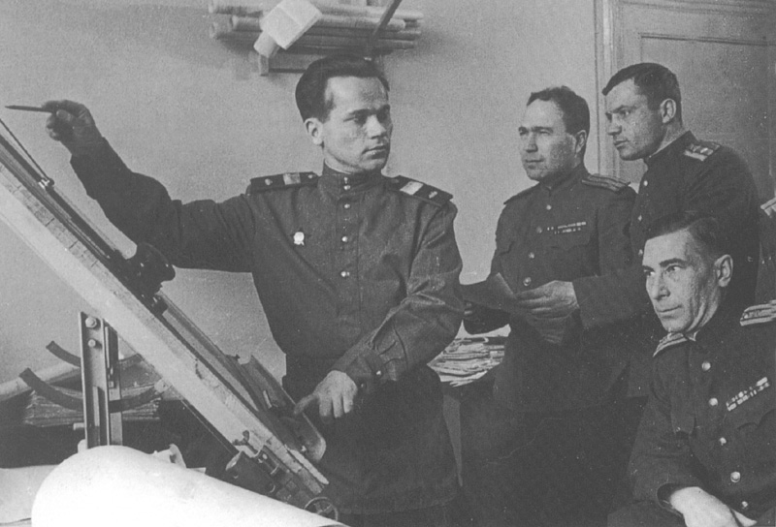

Эти изобретения военное командование сочло весьма значимыми: об этом свидетельствует хотя бы тот факт, что Калашникова вызвали для доклада к Георгию Жукову, командовавшему тогда Киевским особым военным округом. За изобретение счётчика танкового моторесурса в январе 1941 года командующий Киевским особым военным округом генерал армии Г.К.Жуков вручил красноармейцу М.Т.Калашникову именные часы и отдал распоряжение командировать армейского изобретателя в Москву — в одну из частей Московского военного округа, на базе которой проводились сравнительные испытания прибора. Распоряжением начальника Главного бронетанкового управления РККА М.Т.Калашникова командировали на один из ленинградских заводов, где счётчик после отработки рабочих чертежей предстояло запустить в серию. Опытный образец прибора успешно выдержал лабораторные испытания в заводских условиях. В Главное бронетанковое управление РККА отправлен отчёт, подписанный главным конструктором завода, где отмечалось, что по сравнению с существующими приборами этот проще по конструкции, надёжнее в работе, легче по весу и меньше по габаритам. Этот документ был датирован 24 июня 1941 года.
Великую Отечественную войну начал в августе 1941 года командиром танка в составе 108-й танковой дивизии Брянского фронта в звании старшего сержанта. А осенью 1941 года, под Брянском, произошло событие, определившее всю его дальнейшую жизнь. В составе небольшого отряда Михаилу довелось пробираться к своим из вражеского тыла. Вместе с двумя товарищами Калашников отправился в разведку, и только благодаря этому остался жив: всех остальных расстреляли из автоматов фашисты. С того самого момента, – признавался Калашников, – его не покидала мысль, что если бы автоматы были и у наших солдат, исход боя был бы совсем другим.
В госпитале по-настоящему загорелся идеей создания своего образца автоматического оружия. Начал делать наброски и чертежи, сопоставляя и анализируя собственные впечатления о боях, мнения товарищей по оружию, содержание книг госпитальной библиотеки.
По направлению докторов был отправлен на реабилитацию в шестимесячный отпуск. Приехав к месту проведения отпуска на ст. Матай (Казахстан), с помощью специалистов депо через три месяца создал опытный образец своей первой модели пистолета-пулемёта. Из ст.Матай командирован в Алма-Ату, где изготовил более совершенный образец в учебных мастерских Московского авиационного института, эвакуированного в столицу Казахстана. В июне 1942 года опытный образец пистолета-пулемёта был отправлен на отзыв в город Самарканд (Узбекистан), где в то время находилась в эвакуации Артиллерийская академия имени Ф.Э.Дзержинского. По результатам тестов новый автомат не продемонстрировал явных преимуществ перед использовавшимися тогда пистолетами-пулеметами Шпагина и Дегтярева, и не был рекомендован к принятию на вооружение. Один из ведущих преподавателей этой академии крупнейший учёный в области баллистики и стрелкового вооружения, будущий дважды Герой Социалистического Труда, генерал-майор артиллерии А.А.Благонравов высоко оценил изобретательский талант старшего сержанта. Он отметил оригинальность разработки и рекомендовал направить старшего сержанта Калашникова для дальнейшего обучения.
В апреле 1942 году М.Т.Калашников направляется для дальнейшего прохождения службы на Центральный научно-исследовательский полигон стрелкового вооружения Главного артиллерийского управления Красной Армии.
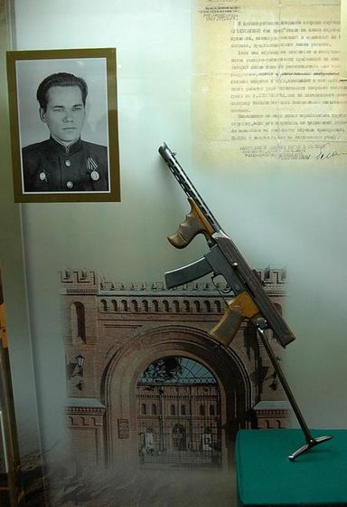

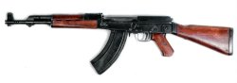
Первый опытный образец автомата Калашникова АК-1 (АК-46)

С 12 марта 1943 года Калашников начинает изготовление опытного образца ручного пулемета под 7,62-мм винтовочный патрон. В качестве прототипа он снова берет иностранный образец оружия, в данном случае немецкий пулемет Дрейзе MG 13. Cо своим образцом Калашников участвует в конкурсе ГАУ на разработку 7,62-мм облегченного ручного пулемета весом не более 7,5 кг, предназначенного для замены устаревшего пулемета Дегтярева ДП-27. Но ни Калашникову, ни другим участникам конкурса не удалось справиться с его условиями, поэтому на вооружение был принят модернизированный вариант ДП-27 с обозначением ДПМ. После этого Михаил Калашников подключается к доработке нового 7,62-мм станкового пулемета Горюнова образца 1943 года (СГ-43). Он разрабатывает к СГ-43 приспособление для холостой стрельбы и даже получает на него 27 ноября 1943 г. авторское свидетельство на изобретение.
В октябре 1944 года Калашников приступает к конструированию самозарядного карабина под новый 7,62-мм промежуточный патрон образца 1943 года. В нем оружейник впервые использует запирание ствола поворотом затвора с двумя боевыми упорами, сходное с принципом запирания американского карабина Гаранда М1 и впоследствии используемое во всех последующих конструкциях Калашникова. Это был весьма неплохой и работоспособный образец оружия, однако на вооружение Советской Армии был принят 7,62-мм самозарядный карабин СКС более именитого конструктора С.Г. Симонова.
Неудачи с пистолет-пулеметом, ручным пулеметом и карабином позволили накопить молодому конструктору опыт и отработать ряд решений, которые позже были использованы в его автомате.
С ноября 1944 года Калашников становится конструктором отдела изобретательства Министерства обороны СССР. Eго направляют в подчинение к известному оружейнику А.И. Cудаеву, который в это время занимается разработкой автомата АС-44. Данный образец был победителем первого конкурса на новый автомат под 7,62-мм промежуточный патрон образца 1943 года и весной-летом 1945 года были проведены его войсковые испытания. Но 17 августа 1946 года скоропостижная смерть Судаева прервала воплощение в жизнь этого перспективного проекта и ГАУ объявило о проведении нового конкурса на автомат под патрон обр. 1943 г. по измененным тактико-техническим требованиям. В этот конкурс включается и Михаил Калашников. В работе над проектом автомата молодому конструктору значительную помощь оказали офицеры ЦНИПСМВО: В.Ф. Лютый, Д.М. Битаев, Е.А. Слуцкий, А.А. Малимон, Б.Л. Капель. Первый образец АК-1, впоследствие АК-46, имел газоотводную автоматику с коротким ходом поршня, запирание поворотом затвора, заимствованное из его карабина, и магазин от автомата Судаева. Именно его, а также автоматы тульского конструктора А.А. Булкина АБ-46 (ТКБ-415) и ковровчанина А.А. Дементьева АД-46 (KБ-П-410), отборочная комиссия признала лучшими из всех 16 проектов, представленных на первом этапе конкурса, и рекомендовала для полигонных испытаний. Правда, ни один из трех автоматов не удовлетворял полностью требованиям очень жестких ТТЗ и всем им была предписана серьезная доработка. Кстати, в конструкторских состязаниях на лучший автомат в период 1944-1947 гг. за их бортом оказались такие именитые оружейники, как В.А. Дегтярев, Г.C. Шпагин, С.Г. Симонов, Ф.В. Токарев, H.В. Рукавишников, С.А. Коровин, Г.А. Коробов.
Осенью 1946 года Калашникова командируют в Ковров на оружейно-пулеметный завод для доводки образца автомата с учетом сделанных замечаний. В местном КБ он знакомится с молодым конструктором А.А. Зайцевым, который позже сыграл значительную роль в создании автомата. В то время Михаил Калашников еще не умел чертить, хотя хорошо ориентировался в чертежах и схемах. А если нужно было сделать какую-либо деталь, то Калашников вырезал ее макет из картона и отдавал его рабочим. Так что помощь со стороны Зайцева была неоценимой. 30 июня - 12 июля 1947 года снова состоялись сравнительные испытания, результаты для которых оказались неутешительными для всех трех конкурирующих образцов. Особенно много нареканий вызывала конструкция Калашникова, которая была признана непригодной для дальнейшей доработки. Однако «Михтим» (такой псевдоним взял себе Калашников для участия в закрытом конкурсе) при поддержке ряда членов комиссии, являвшихся его сослуживцами на ЦНИПСМВО, добился пересмотра этого негативного для себя решения.
Поэтому Зайцев убеждает Михаила Калашникова на очень смелый шаг – на радикальную переработку конструкции автомата (что запрещалось условиями конкурсами). При этом были заимствованы лучшие решения конкурирующих и зарубежных образцов, причем не только отдельные детали, но и целые узлы. Например, от автомата Булкина была взята конструкция затворной рамы, выполненная заодно вместе с газовым поршнем. А по идее представителя ГАУ в ЦНИПСМВО подполковника В.C. Дейкина неудачный первоначальный ударно-спусковой механизм автомата был заменен доработанным УСМ от чешской винтовки ZH-29 конструкции Холека. Такое заимствование не только не запрещалось, но даже и поощрялось руководством – в то время мало кто думал об авторском праве, важен был лишь результат работы. Так родился автомат с заводским обозначением КБ-П-580, известный впоследствии как АК-47. Этот автомат был разработан в двух вариантах: в пехотном с фиксированным деревянным прикладом и в варианте для танковых и десантных войск, оснащенном складывающимся вперед-вниз металлическим плечевым упором от немецкого пистолет-пулемета MP 38/40.
С 16 декабря 1947 г. по 11 января 1948 г. состоялись заключительные полигонные испытания автоматов Калашникова, Булкина и Дементьева. В этот раз автомат Калашникова показал наилучшие результаты и Научно-технический совет ЦНИПСМВО ГАУ Вооруженных сил принял постановление о целесообразности изготовления серии и последующих войсковых испытаний 7,62-мм автомата Калашникова под патрон образца 1943 года. Говоря о победе Калашникова в конкурсе, нельзя не отметить и особой роли уже упомянутого В.C. Дейкина, который помогал советами молодому конструктору и закрывал глаза на многие отступления от установленных правил.
В марте 1948 года Калашников едет в Ижевск для организации выпуска первой партии автоматов АК-47 для войсковых испытаний на заводе № 524 (Ижевский мотозавод, сегодня АО «Аксион»). Ранее этот завод занимался изготовлением мотоциклов, а войну был перепрофилирован на изготовление пулеметов Максима и снарядов для «катюш». Впоследствии он стал одним из самых элитных и засекреченных оборонных заводов по производству военной электроники. 14 июня 1948 года мотозавод сдал точно в срок опытную серию из 1500 автоматов АК-47, выпущенную под руководством главного конструктора Д.А. Винокгойза.
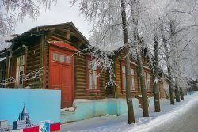
Дом в Ижевске, где до 70-х годов жил Калашников.

После успешного завершения войсковых испытаний АК-47 в Московском, Ленинградском, Среднеазиатском военных округах, постановлением Совета министров СССР от 18 июня 1949 г. 7,62-мм автомат Калашникова (АК) и 7,62-мм автомат Калашникова со складывающимся прикладом (АКС) приняты на вооружение Советской армии. Их массовое производство было решено организовать в Ижевске на заводе № 74 («Ижмаш», с 2013 г. - концерн «Калашников»), поэтому Калашников в феврале 1949 г. увольняется из рядов Советской армии и переезжает на постоянное место жительство в Ижевск. После этого вся жизнь конструктора была неразрывно связано с этим уральским городом и Калашников часто называл столицу Удмуртии своей родиной, а ее жителей – своими земляками.
В это время в Ижевске на заводе «Ижмаш» работала группа из 16 немецких специалистов, в которую входили такие известные оружейники, как Хуго Шмайссер, Вернер Грунер и Карл Барнитцке. Ореол тайны, а также некоторое внешнее сходство АК и штурмовой винтовки ШмайссераStG 44, породили распространенный миф о копировании немецкой винтовки советским конструктором. Однако для любого человека, хоть немного разбирающегося в оружии, AK и StG 44 – совершенно разные конструкции. Они отличаются устройством ствольной группы, узла запирания, газового двигателя, возвратного механизма, ствольной коробки и шахты магазина, цевья и приклада. Порядок разборки этих образцов также не совпадает. С другой стороны, автомат Калашникова и многие другие автоматы конкурса 1944-1946 гг. создавались под безусловным влиянием StG 44 и без некоторых заимствований у немецких конструкторов не обошлось. Самым крупным из них был 7,62-мм промежуточный патрон обр. 1943 г., созданный на основе патрона 7,92 x 33 mmKurz немецкой фирмы Polte. Но к рождению этого боеприпаса Михаил Калашников не имеет никакого отношения.
Искатели «немецких корней» АК пытаются приписать Шмайссеру заслуги в освоении технологии производства штампованных деталей на «Ижмаше». Но Хуго Шмайссер, согласно немецким источникам, был представителем старой оружейной школы и слабо разбирался в прогрессивных технологиях того времени. Поэтому он под разными предлогами отказывался от участия в практических разработках и фактически саботировал работу. Вследствие этого получил исключительно негативную характеристику со стороны режимных органов предприятия и не был допущен к освоению изделия 56-А-212 - под таким индексом ГАУ скрывался строго засекреченный в то время АК.
. В 1949 году М.Т.Калашников был удостоен Сталинской премии 1-й степени.С этого момента и началось его триумфальное шествие по всей Земле. За всю многовековую историю стрелкового вооружения не было ещё столь широко распространённого образца оружия.
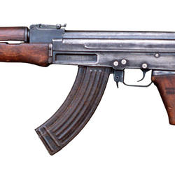

Автомат Калашникова (образца 1947 года)

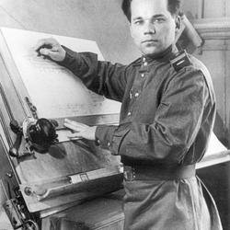
Конструктор Калашников за работой (1949).

В 1949 году М.Т.Калашников переезжает в столицу Удмуртской АССР (ныне — Удмуртская Республика) город Ижевск и работает на Ижевском машиностроительном заводе — с февраля того же года до августа 1957 года ведущим конструктором, а с августа 1957 до августа 1967 года — начальником конструкторского бюро (КБ). Член КПСС с июня 1953 года (кандидат — с июня 1952 года).
Возглавляемый М.Т.Калашниковым коллектив конструкторов унифицировал на базе АК целый ряд образцов автоматического стрелкового оружия. На вооружение были приняты: 7,62-мм модернизированный автомат (АКМ), 7,62-мм ручной пулемёт (РПК).
Указом Президиума Верховного Совета СССР от 20 июня 1958 года за модернизацию автомата и создание ручного пулемёта начальнику КБ Ижевского машиностроительного завода Калашникову Михаилу Тимофеевичу присвоено звание Героя Социалистического Труда с вручением ордена Ленина и золотой медали «Серп и Молот».
В 1960-1970-х годах на базе АК-47, АКМ и РПК на вооружение был принят целый ряд унифицированных образцов стрелкового автоматического оружия: АКМ, под патрон 5,45×39, разновидности со складывающимися прикладами (АКМС и РПКС), 7,62-мм пулемёт (ПК, ПКС — на станке), 7,62-мм пулемёт для танка (ПКТ) и бронетранспортёра (ПКБ). Впервые в мировой практике была создана серия унифицированных образцов стрелкового вооружения, идентичных по принципу работы и единой схеме автоматики. Стрелковое автоматическое оружие, созданное М.Т.Калашниковым, отличается высокой надёжностью, эффективностью, простотой в обращении. Ему впервые в истории создания стрелкового оружия удалось добиться оптимального сочетания ряда качеств, которые бы обеспечивали высокоэффективное применения и исключительную надежность автомата в бою, а именно: короткий узел запирания, вывешенный затвор, предварительное страгивание гильзы после выстрела, исключающее отказ при извлечении стреляной гильзы, низкая чувствительность к загрязнению и возможность безотказного применения в любых климатических условиях. М.Т.Калашников не только создал лучший в мире автомата, но впервые разработал и внедрил в войска ряд унифицированных образцов автоматического стрелкового оружия.
В 1964 году за создание комплекса унифицированных пулемётов ПК, ПКТ, ПКБ М.Т.Калашникову и его помощникам А.Д.Крякушину и В.В.Крупину была присуждена Ленинская премия.
С августа 1967 по апрель 1975 года М.Т.Калашников — заместитель главного конструктора Ижевского машиностроительного завода (с апреля 1975 — «Производственное объединение «Ижмаш»).
В 1969 году, в год 50-летнего юбилея со дня рождения, конструктору было присвоено воинское звание «полковник-инженер», а в 1971 году по совокупности исследовательско-конструкторских работ и изобретений учёный совет Тульского политехнического института присвоил ему учёную степень доктора технических наук без защиты диссертации..
С апреля 1975 по май 1979 года полковник-инженер М.Т.Калашников — заместитель главного конструктора производственного объединения «Ижмаш».
Указом Президиума Верховного Совета СССР от 15 января 1976 года за выдающиеся заслуги в создании новой техники заместитель главного конструктора ПО «Ижмаш» Калашников Михаил Тимофеевич награждён орденом Ленина и второй золотой медалью «Серп и Молот».ё
С мая 1979 года главный конструктор — начальник конструкторского бюро по стрелковому оружию производственного объединения «Ижмаш» (в начале 1990-х годов преобразовано в АО «Ижмаш», а позже — в ОАО «Концерн «Ижмаш» ОАО «Ижевский машиностроительный завод»).
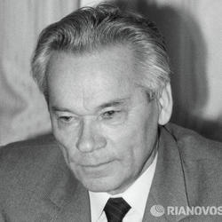
Михаил Тимофеевич Калашников в 1987 году.

Кроме стрелкового оружия для Вооружённых Сил, КБ под руководством М.Т.Калашникова разработало большое количество оружия для спортсменов и охотников, которое отличает не только его прямое назначение и технические характеристики, но и красота. Охотничьи самозарядные карабины «Сайга», сконструированные на базе автомата Калашникова, завоевали огромную популярность у любителей охоты в нашей стране и за рубежом. Среди них: гладкоствольная модель «Сайга», самозарядный карабин «Сайга-410», «Сайга-20С». Более десятка модификаций карабинов выпускаются и ныне. Указом Президента РФ от 6 июня 1998 года № 657 группе из семи конструкторов, среди которых — знаменитый оружейник М.Т.Калашников — была присуждена Государственная премия РФ в области литературы и искусства 1997 года, в области дизайна — за коллекцию спортивного и охотничьего оружия.
Избирался депутатом Верховного Совета СССР 3-го (1950-1954) и 7-10-го (1966-1984) созывов.
После распада СССР заслуги ставшего легендарным конструктора-оружейника получили высокую оценку в Российской Федерации. Указом Президента РФ от 28 октября 1994 года № 2022 полковнику-инженеру М.Т.Калашникову было присвоено воинское звание «генерал-майор», а через восемь дней Указом Президента РФ от 5 ноября 1994 года № 2061 за выдающиеся заслуги в области создания автоматического стрелкового оружия и значительный вклад в дело защиты Отечества он был награждён орденом «За заслуги перед Отечеством» 2-й степени (№ 1). Указом Президента РФ от 7 октября 1998 года № 1202 за выдающийся вклад в дело защиты Отечества он был удостоен высшей награды страны — возрождённого ордена Святого апостола Андрея Первозванного (№ 2).
В 1999 году М.Т.Калашникову было присвоено воинское звание «генерал-лейтенант».
Указом Президента Российской Федерации № 1258 от 10 ноября 2009 года за выдающиеся заслуги в деле укрепления обороноспособности страны главному конструктору — начальнику бюро по стрелковому оружию ОАО «Концерн «Ижмаш» Калашникову Михаилу Тимофеевичу присвоено звание Героя Российской Федерации с вручением знака особого отличия — медали «Золотая Звезда».
Заслуженный ветеран, легендарный конструктор стрелкового оружия, перешагнувший 94-летний рубеж, жил, в ставшем ему родным городе оружейников Ижевске, и продолжал плодотворную работу в ОАО «Концерн «Ижмаш» ОАО «Ижевский машиностроительный завод». Он являлся академиком 16 различных российских и зарубежных академий. Имел 35 авторских свидетельств на изобретения.
Скончался после тяжёлой продолжительной болезни 23 декабря 2013 года. . Конструктора легендарного автомата похоронили 27 декабря на Федеральном военном кладбище в подмосковных Мытищах. На церемонии захоронения присутствовали чиновники и главные лица государства, в том числе Владимир Путин и Сергей Шойгу, Андрей Воробьев и Сергей Иванов, Денис Мантуров. Соболезнования выразил генеральный директор государственной компании «Ростех» Сергей Чемезов. На Садовом кольце в Москве появился памятник Михаилу Калашникову.

ПОСЛЕСЛОВИЕ…

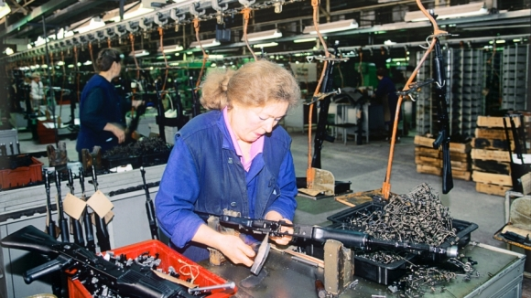

Автомат Калашникова выпускается и в других странах. Он состоит на вооружении более 100 армий. Его изображение можно увидеть даже на гербах и флагах некоторых государств.
Трудно подсчитать, сколько же всего в мире произведено автоматов Калашникова, начиная с 1947 года. Одни полагают, что не менее 50 миллионов, другие – 70, а третьи – что и все 100 миллионов

! 

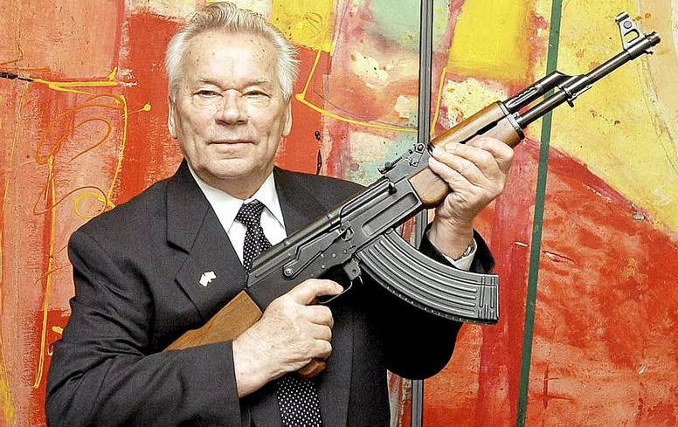

Тем не менее, сам конструктор неоднократно подчеркивал, что свой автомат он создавал не для нападения, а для защиты. Михаил Тимофеевич признавался журналистам, что гордится своим изобретением; при этом, он говорил, что ему хочется видеть мир без оружия, чтобы все конфликты решались не в ходе кровопролитных войн, а за столом переговоров.
Много позднее, в 2009 году, Калашников в одном из интервью так объяснял секрет успеха своего автомата: «Солдат сделал оружие для солдата. Я сам был рядовым и хорошо знаю трудности, с которыми сталкиваются в солдатской жизни…Когда дорабатывалась его конструкция, я бывал в военных частях, консультировался со специалистами. И солдаты говорили мне, что их устраивает, а что нужно доработать. Получилось простое, надёжное и эффективное оружие. АК работает в любых условиях, безотказно стреляет после того, как побывает в земле, болоте, упадёт с высоты на твёрдую поверхность. Он очень простой, этот автомат. Но хочу сказать, что сделать простое иногда во много раз сложнее, чем сложное».На вопрос, не сожалеет ли он о том, что не нажил особых богатств, Калашников отвечал: «Нельзя всё мерить деньгами. Для меня самое дорогое, когда люди говорят: „Ваше оружие спасло мне жизнь!“ Зачем мне миллионы? Я и так живу хорошо».

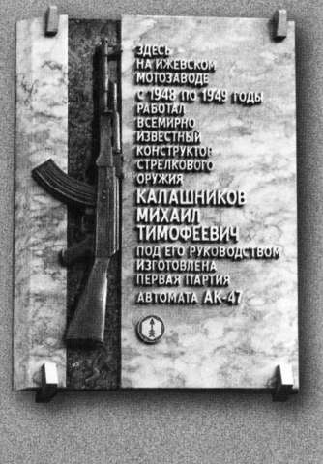
Автомат Калашникова вошел в двадцатку выдающихся изобретений ХХ века. По мнению военных специалистов всего мира, оружие, созданное М. Т. Калашниковым, не будет иметь себе равных до 2025 года.
В 2009 году в серии «Жизнь замечательных людей: биография продолжается» была издана книга А. Е. Ужанова «Михаил Калашников».
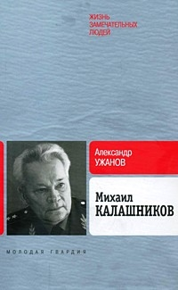
ПРИЛОЖЕНИЕ:

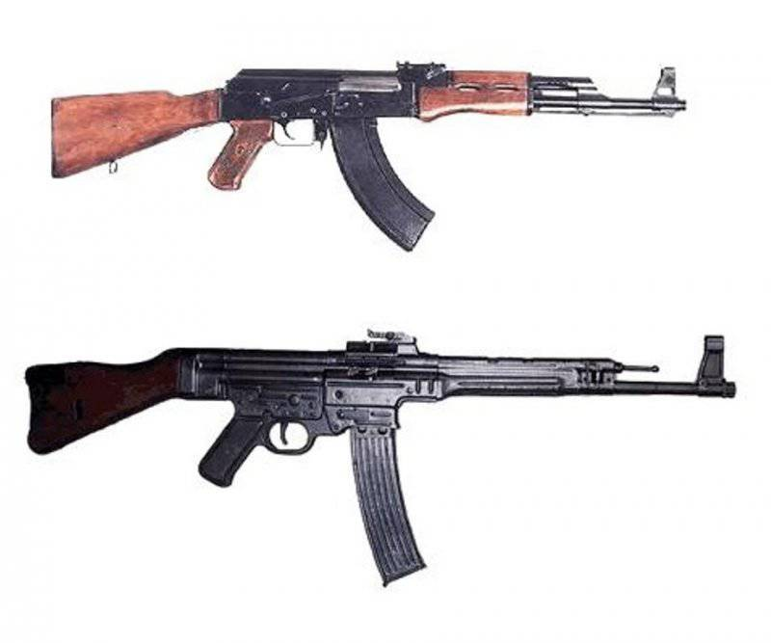
Об АК-47 в целом
Автомат Калашникова, или как его чаще называют АК – 47, известен во всем мире. С его создания в 1947 году и до поступления на вооружение армии СССР в 1949 году, этот автомат был обязательным участником всех вооруженных конфликтов на нашей планете. Для многих африканских племен этот автомат стал больше чем оружие, довольно часто его изображение можно встретить на государственных флагах стран континента. Такая популярность АК вполне объяснима, этот автомат признан самым живучим и убойным оружием в своем классе. Несмотря на свою мощь, он настолько неприхотлив, что прекрасно справляется не только с песками и пылью Африки и Восточных стран, но и с болотами и джунглями Вьетнама. Благодаря своей простоте, стоимость производства этого автомата невысока, что и обуславливает такие объемы производства. Широкое распространение АК-47 также произошло благодаря тому, что современная армия, в своем большинстве, уже довольно давно перевооружилось на модифицированный АК-74, но при этом списанные АК-47 еще в отличном состоянии и продолжают работать. Ну и конечно, всегда найдутся люди, которые с удовольствием заработают на списанном, но еще вполне пригодном для использования оружии. Сейчас вооружение армии Российской Федерации, да и большинства стран СНГ, используют различные модификации АК-47, начиная от маленьких, полицейских АКСУ и заканчивая пулеметами РПК.
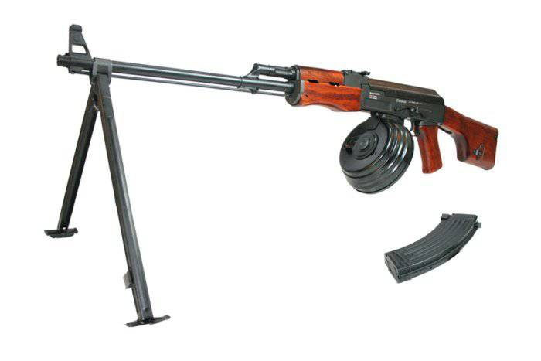
Пулемет РПК (Ручной пулемет Калашникова)

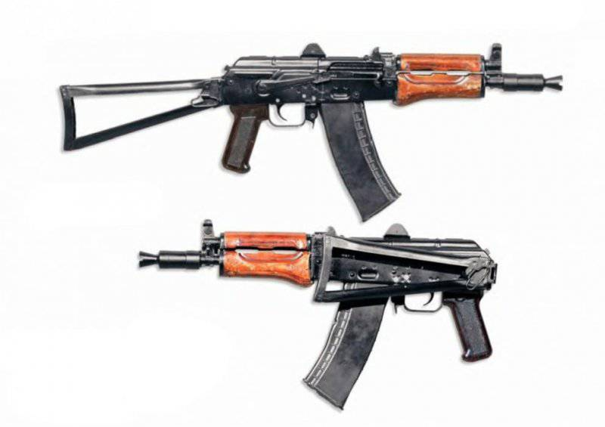
АКСУ (Автомат Калашникова Складной Укороченный)
Была ли копия
Вокруг создания этого превосходного оружия витает много тайн и вопросов, но основная из них заключается в том, что Калашников не изобретал свой автомат, а просто скопировал оружие с немецкой штурмовой винтовки Stg-44. Эту винтовку изобрел известный, немецкий, оружейных дел мастер ХугоШмайсер еще в 1942 году. Слухи о плагиате подогреваются еще и тем, что после войны в город Ижевск, где собственно и создавался АК-47, было вывезено для технической разборки более 50 образцов винтовки Stg-44. Кроме самих винтовок, на завод было отправлено, более 10,000 страниц технической документации о Stg-44. Конечно, после этого злые языки стали поговаривать о том, что Калашников просто слегка изменил Stg-44, и выпустил свой автомат АК-47. Доподлинно известно, что после оккупации войсками союзников города Зуль производство оружия в Германии было запрещено, а немного позже, в 1946 году, ХугоШмайссеру вместе с семьей предложили поехать на уральские заводы, производившие оружие, в качестве консультанта. Также известно, что немец прожил какое-то время в Ижевске и именно после этого было завершено создание легенды - АК-47.
Если делать подобные выводы, то всё оружие мира скопировано друг у друга. По большому счету, у автомата АК-47 и немецкой штурмовой винтовки Stg-44 сходства есть только во внешнем виде и в ударно-спусковом механизме. Но и в этом вопросе Калашникова нельзя обвинять в том, что он украл идею этого механизма у ХугоШмайсера, так как сам немец, позаимствовал его у фирмы «Холека», который еще в 20-х годах разработал первые самозарядные винтовки ZH-29.
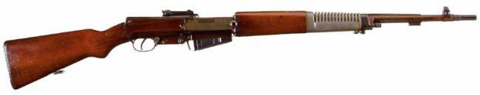
Винтовка самозарядная ZH-29
Если присмотреться к средней части винтовки, то подобную конструкцию можно увидеть в любом современном автомате, но почему-то никому в голову не приходит утверждать, что все современное оружие скопировано с этой самозаряжающейся винтовки.
Калашников и в правду мог взять за основу создания своего автомата немецкую винтовку, но АК-47 - это оригинальное изобретение, которое полностью отличается от немецкого образца не только своими тактико-техническими характеристиками, но и по своему внутреннему устройству. Практически все детали и важные узлы в АК-47 полностью отличаются от STG-44. Более того, даже принцип разбора этих автоматических винтовок абсолютно разный. Разница видна везде, начиная от запорного механизма, повторного запора у АК-47 и перекоса у STG-44; переводчики режимов огня у STG и АК абсолютно разные, курковый принцип действия, несмотря на свою схожесть, также имеет разную практическую реализацию. Если рассматривать каждую деталь автоматов в отдельности, то нечего общего друг с другом вы не найдете.
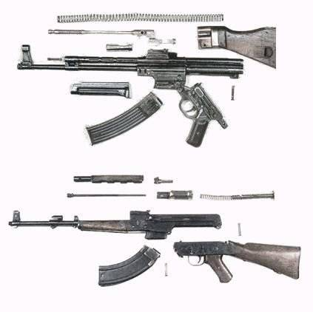
STG-44 и АК-47
Если говорить о боеприпасах для этих автоматов, то внешнее сходство у них есть, впрочем, как и у многих других боеприпасов мира. Это не удивительно, ведь данная форма пули признана как самая удачная по всем баллистическим характеристикам. Далее если говорить о калибре то в АК-47, как известно, используется патрон калибра 7,62Ч39 мм. В STG-44 использовался патрон 7.92x33. Схожий калибр тоже можно довольно легко объяснить, ведь до создания оружия такого типа, основным оружием являлись различные винтовки с калибром 7,62.
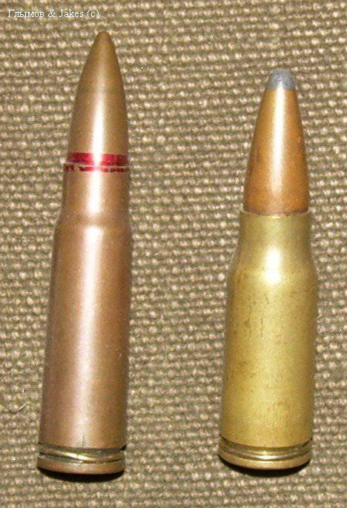
Патроны для АК и для STG-44
Если говорить о "плагиате", то Калашников скорее мог уподобить свой автомат другому оружию российского производства -тульскому автомату Булкина или ТКБ-415, который, к сожалению, так и не был доработан до конца, и не пошел в серийный выпуск, несмотря на неплохую конструкцию и технические характеристики. К сожалению для любителей обвинять М. Калашникова в плагиате, у АК-47 и ТКБ-415 также нет нечего общего, кроме внешнего вида.

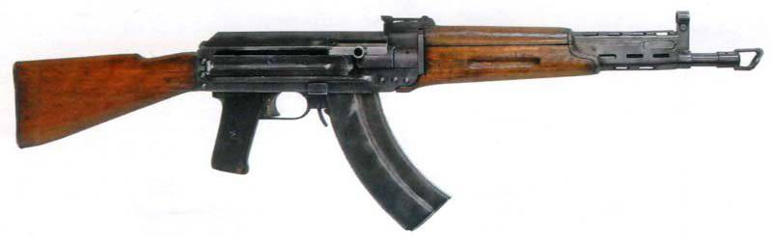
Автомат Булкина ТКБ-415
Итог
В АК-47 действительно много элементов скопировано с оружия различных образцов, но сделано это было не для того, чтоб умышленно копировать оружие, а для того чтобы собрать все самое лучшее, что было разработано в области автоматического оружия того времени. Именно благодаря своему умению оценить и выбрать лучшее, Калашникову удалось создать такое великолепное оружие, которое уже более 50 лет используется странами всего света и при этом не устаревает. Также нужно отметить, что если Калашников и скопировал винтовку STG-44 Германии, почему же потом выпуск этого оружия не был продолжен, ведь STG-44 можно встретить только в частных коллекциях или музеях, а автомат Калашникова не только продолжил свое существование, но и продолжает постоянно модифицироваться, каждый раз превращаясь во все более грозное оружие.

